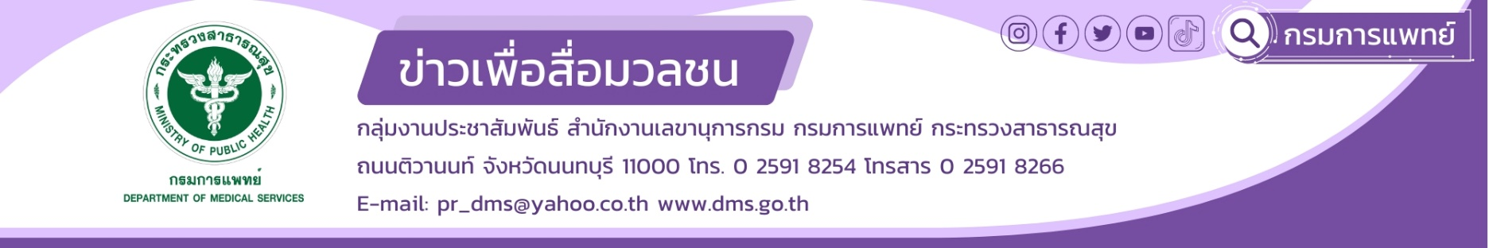
สบยช. เปิดคลินิกรักษ์สมอง เพิ่มคุณภาพชีวิตแก่ผู้สูงอายุ และผู้ป่วยยาเสพติด
กรมการแพทย์ โดยสถาบันบำบัดรักษาและฟื้นฟูผู้ติดยาเสพติดแห่งชาติบรมราชชนนี (สบยช.) ดำเนินการจัดตั้งคลินิกรักษ์สมอง เพิ่มคุณภาพชีวิตแก่ผู้สูงอายุ และผู้ป่วยยาและสารเสพติด โดยให้บริการตรวจรักษาไมเกรน โรคปวดศีรษะอื่นๆ อาการปวด อ่อนแรง ปัญหาเรื่องความจำ โรคลมชัก
นายแพทย์มานัส โพธาภรณ์ รองอธิบดีกรมการแพทย์ กล่าวว่า ประเทศไทยก้าวเข้าสู่ “สังคมผู้สูงอายุ
อย่างสมบูรณ์” ในปี 2564 ที่ผ่านมา โดยมีผู้สูงอายุคิดเป็นร้อยละ 19.60 ของประชากรทั้งหมด และมีแนวโน้มเพิ่มขึ้นอย่างต่อเนื่อง ผู้สูงอายุมักจะมีปัญหาเจ็บป่วยทั้งด้านร่างกายและจิตใจ เนื่องจากเป็นวัยที่ร่างกายมีความถดถอยเสื่อมลง โดยเฉพาะการเสื่อมของสมอง เช่น ความจำ ภาษา มิติสัมพันธ์ การวางแผน การตัดสินใจ ส่งผลต่อการดำรงชีวิตของผู้สูงอายุ รวมถึงทำให้เกิดโรคภัยไข้เจ็บ และปัญหาสุขภาพจิต ซึ่งการที่จะทำให้ผู้สูงอายุมีสุขภาพแข็งแรง จำเป็นต้องเข้าถึงบริการต่างๆ ได้ง่าย และได้รับการดูแลรักษาอย่างครบวงจรและต่อเนื่อง ในส่วนของผู้ป่วยยาและสารเสพติด
ก็จะมีปัญหาจากการที่สมองส่วนที่ควบคุมความคิดถูกทำลายจากยาเสพติด ทำให้ผู้เสพทำอะไรตามใจ ตามอารมณ์ แสดงพฤติกรรมที่ไม่เหมาะสม เช่น ก้าวร้าว หงุดหงิด เกิดอาการทางจิตประสาท ไม่สามารถควบคุมตัวเองได้ หมกมุ่นและจะพยายามทำทุกวิถีทางเพื่อให้ได้เสพยา ซึ่งส่งผลกระทบต่อการดำเนินชีวิตประจำวันด้วยเช่นกัน
นายแพทย์สรายุทธ์ บุญชัยพานิชวัฒนา ผู้อำนวยการสถาบันบำบัดรักษาและฟื้นฟูผู้ติดยาเสพติดแห่งชาติบรมราชชนนี (สบยช.) กล่าวเพิ่มเติมว่า สถาบันบำบัดรักษาและฟื้นฟูผู้ติดยาเสพติดแห่งชาติบรมราชชนนี (สบยช.) กรมการแพทย์ ตระหนักถึงคุณค่าผู้สูงอายุและผู้ป่วยยาและสารเสพติดที่มีปัญหาด้านสมอง จึงได้จัดทำแนวทางการขับเคลื่อนระบบสุขภาพรองรับสังคมผู้สูงอายุและการดูแลผู้ป่วยยาและสารเสพติด โดยได้ดำเนินการจัดตั้ง
คลินิกรักษ์สมองขึ้น เพิ่มคุณภาพชีวิตแก่ผู้สูงอายุ และผู้ป่วยยาและสารเสพติด ซึ่งจะมีการประเมินคัดกรอง
ด้านร่างกาย จิตใจ อารมณ์ พฤติกรรมรวมถึงสุขภาพฟัน ในคนไข้อายุมากกว่า 60 ปีขึ้นไป ทั้งคนไข้โรคทั่วไป ครอบครัวกรมการแพทย์ (DMS Family) และคนไข้ยาเสพติดอย่างครอบคลุม โดยให้บริการตรวจรักษาไมเกรน โรคปวดศีรษะอื่นๆ ปัญหาเรื่องความทรงจำ โรคลมชัก อาการเคลื่อนไหวผิดปกติ ปัญหาอารมณ์และพฤติกรรม
ในผู้สูงอายุ จากแพทย์ผู้เชี่ยวชาญ เปิดให้บริการทุกวันพฤหัสบดี เวลา 13.00 -16.00 น. ผู้ที่สนใจสามารถสอบถามข้อมูลเพิ่มเติมได้ที่ 02 5310080-8 ต่อ 420 หรือ สถาบันบำบัดรักษาและฟื้นฟูผู้ติดยาเสพติดแห่งชาติบรมราชชนนี (สบยช.) กรมการแพทย์ จังหวัดปทุมธานี ในวันและเวลาราชการ
*************************************************
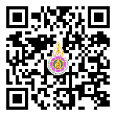
#กรมการแพทย์ #สถาบันบำบัดรักษาและฟื้นฟูผู้ติดยาเสพติดแห่งชาติบรมราชชนนี #สบยช.
-ขอขอบคุณ- 30 มกราคม 2566

